AHD-XM330A1-323-32X32-S-V1.01接口说明
J266 5
4
3
2
1
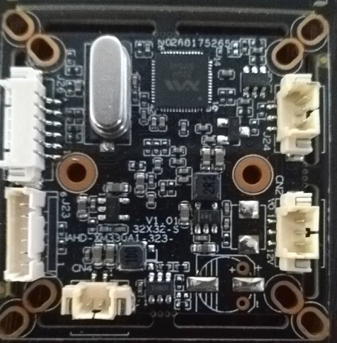
J24 1
2
3

3

CN2 1
2 3
J236
5
4
3
2
1

CN4 1 2
2 1

详细定义
位号 | 接口详细编号 | 接口定义 | 实现功能
J24 | 1 | IRC | 红外灯信号输入
J24 | 2 | GND | 地
J24 | 3 | NC | 空闲脚
J23 | 1 | GND | 地
J23 | 2 | NC | 空闲脚
J23 | 3 | PAL/NTSC | 视频制式选择
J23 | 4 | NC | 空闲脚
J23 | 5 | CVI | 接地切CVI
J23 | 6 | TVI | 接地切TVI
CN2 | 1 | VIDEO | 视频输出
CN2 | 2 | GND | 地
CN2 | 3 | 12V | 12V电源输入
CN4 | 1 | ICR控制信号 | 输出
CN4 | 2 | ICR控制信号 | 输出
J26 | 1 | NC | 空闲脚
J26 | 2 | GND | 地
J26 | 3 | TXD | 串口发送
J26 | 4 | RXD | 串口接收
J26 | 5 | SWITCH | 调试程序开关
J26 | 6 | RSTN | 系统复位

